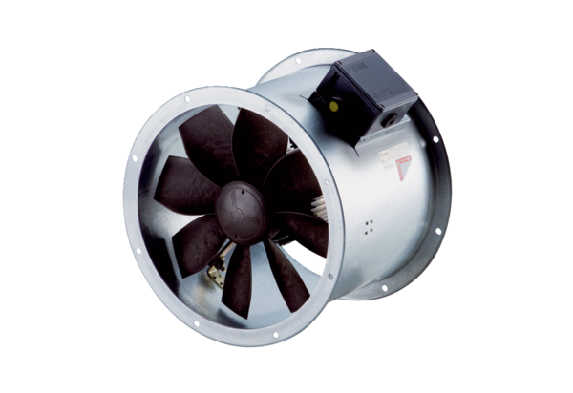Aksijalni cijevni ventilator DZR 40/6 B Ex eJedinica za pakiranje: 1 komAsortiman: C
Broj artikla: 0086.0709Proizvođač: MAICO

